OPERACIONA ISTRAŽIVANJA

OBLAST: NELINEARNO PROGRAMIRANJE

Materijal sa predavanja 2009/2010

Prof. dr. Vera Kovačević-Vujčić
1. OSNOVNI POJMOVI

Problem nelinearnog programiranja. Pojam dopustivog skupa.

Opšti oblik problema nelinearnog programiranja:

(NLP)

gde je f- funkcija cilja, - funkcije ograničenja.

Vektorski zapis:

(NLP)

Treći (najkraći) zapis:

(NLP)

gde je dopustivi skup.

Ako je (NLP) se naziva problem bezuslovne optimizacije ili bezuslovnog ekstremuma

(BO)

Ako je (NLP) se naziva problem uslovne optimizacije ili uslovnog ekstremuma
Napomena 1: Problem maksimizacije se može svesti na problem minimizacije. Rešava se pomoćni problem

i optimalna vrednost funkcije cilja se množi sa –1. U daljem radimo samo sa problemima minimizacije.

Napomena 2: Dopustivi skup je bez umanjenja opštosti definisan preko ograničenja tipa . Zaista, ograničenje može da se zameni sa dve nejednačine , tj. sa nejednačinama , dok se ograničenje tipa može zapisati u obliku . Na primer, skup zadat sa

možemo opisati na sledeći način:

Napomena 3: Ako u opisu problema učestvuju samo jednačine radi se o tzv. klasičnom problemu uslovnog ekstremuma

(KLP)

Ovaj problem je poznat odavno, i tretira se direktno, bez svodjenja na ograničenja tipa .

Pojam dopustivog i optimalnog rešenja.

Svako se naziva dopustivo rešenje. Koncept optimalnosti je složeniji i obuhvata više pojmova.

je globalni minimum problema (NLP) ako je za sve .
je strogi globalni minimum problema (NLP) ako je za sve .

Napomena 4: Za globalni minimum se koriste i termini globalni optimimum, tj. globalni ekstremum (isti termini se koriste i za globalni maksimim).

Napomena 5: Ako je f neprekidna funkcija a skup X zatvoren i ograničen postoji (bar jedan) globalni minimum .

Primer 1. Globalni minimum

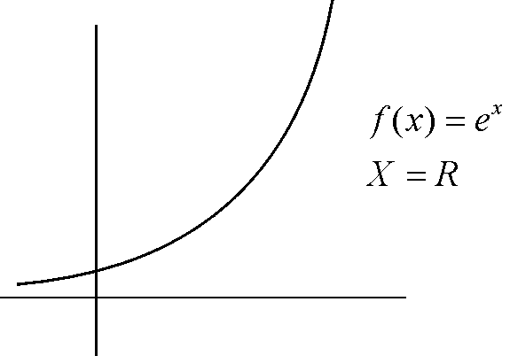  ne postoji globalni minimum (ograničena odozdo) | 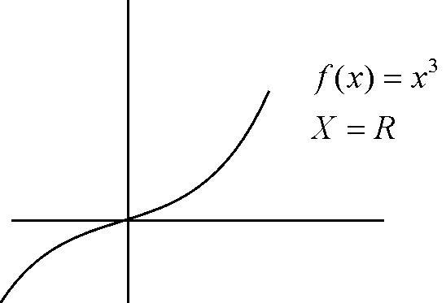  ne postoji globalni minimum  (nije ograničena odozdo)
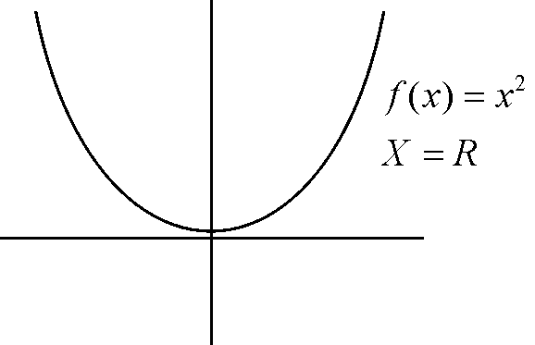  je strogi globalni minimum | 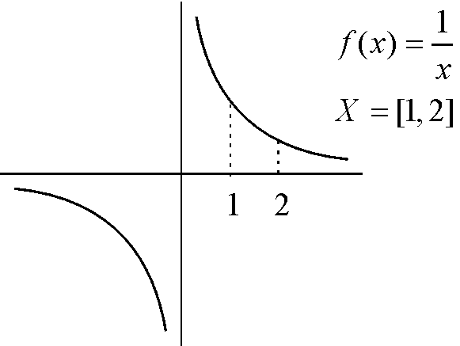  je strogi globalni minimum

Tačka je lokalni minimum problema (NLP) ako je najbolja u nekoj svojoj dopustivoj okolini, tj. postoji tako da je za sve takve da je .

Napomena 6: Podrazumeva se da je . Geometrijska interpretacija dopustivih okolina date tačke u data je na slici.
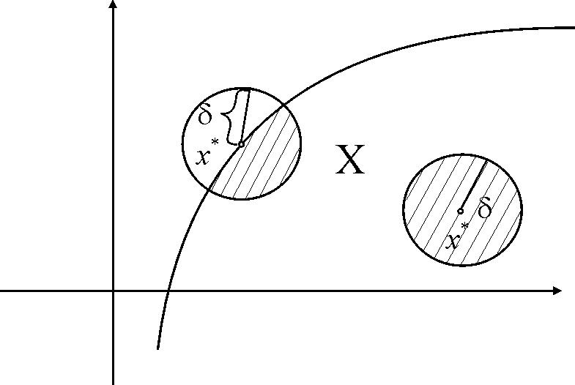
Dopustiva okolina tačke
Tačka je strogi lokalni minimum problema (NLP) ako postoji tako da je za sve takve da je i .

Primeri navedenih pojmova u slučaju funcije jedne promenljive dati su na slici.
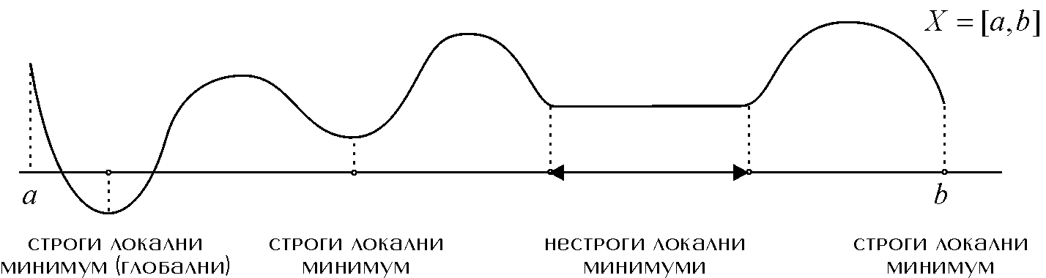
Lokalni i globalni minimumi

Stanje teorije u oblasti NLP

- Postoji karakterizacija lokalnih minimuma (neophodni i dovoljni uslovi za optimalnost).

- Karakterizacija globalnih minimuma ne postoji, osim u specijalnim slučajevima, kao što je linearno programiranje, konveksno programiranje, itd.

- Metode nelinearnog programiranja su postupci za efektivno nalaženje lokalnih minimuma.

- Metode globalne optimizacije kombinuju metode nelinearnog programiranja sa raznim tehnikama pretraživanja dopustivog skupa u cilju nalaženja globalnih minimuma. Ako se radi o problemima malih dimenzija sa zatvorenim i ograničenim dopustivim skupom u principu se mogu naći svi lokalni minimumi i od njih odabrati najbolji. U praksi se obično radi sa problemima velikih dimenzija, tako da se problemi globalne optimizacije rešavaju uglavnom heurističkim metodama.

2. BEZUSLOVNA OPTIMIZACIJA. NEOPHODNI I DOVOLJNI USLOVI OPTIMALNOSTI

Problem:

(BO)

Pretpostavka: f dvaput neprekidno diferencijabilna na .

Metodologija:
- Traže se rešenja sistema

(S)

To su tzv. stacionarne tačke, kandidati za ekstremum.

- Traži se matrica drugih izvoda

3) Neka je rešenje sistema (S). Računa se i nalaze glavni minori .

(i) Ako je je strogi lokalni minimum
(ii) Ako je je strogi lokalni maksimum

Navedena metodologija se zasniva na sledećim rezultatima:

Teorema 1 (Neophodni uslovi za lokalni minimum). Ako je lokalni minimum funkcije f .

Teorema 2 (Dovoljni uslovi za strogi lokalni minimum). Ako je i ako je matrica pozitivno definitna (tj. ) je strogi lokalni minimum funkcije f.

Teorema 3 (Silvestrov kriterijum). je pozitivno definitna matrica .

Primer 1.

Šta ako su narušeni uslovi (i), (ii)?

Važi sledeće pravilo:
1) Ako postoji glavni minor parnog reda koji je nije ekstremum.
2) Ako postoje dva glavna minora neparnog reda različitog znaka nije ekstremum.
3) Ako je (bar jedan =0) ili (bar jedan =0) treba evaluirati sve minore simetrične u odnosu na glavnu dijagonalu.
3.1) Ako postoji simetričan minor parnog reda koji je nije ekstremum.
3.2) Ako postoje dva simetrična minora neparnog reda različitog znaka nije ekstremum.

Šta ako su narušeni i uslovi 1), 2), 3.1), 3.2)?

Onda nema odgovora na pitanje da li se radi o ekstremumu. To se vidi već na primeru funkcija jedne promenljive. Tačka je stacionarna tačka funkcija i i važi . Ova tačka jeste minimum funkcije f, a nije ekstremum (ni minimum ni maksimum) funkcije g.

Napomena 1: Broj glavnih minora jednak je n, dok broj simetričnih minora raste eksponencijalnom brzinom u odnosu na n. Zato 3.1) i 3.2) ima smisla koristiti samo za probleme malih dimenzija

Primer 2.

Svi minori simetrični u odnosu na glavnu dijagonalu su

Direktna analiza: nije ekstremum.

3. KLASIČNI PROBLEM USLOVNOG EKSTREMUMA

Problem:

(KLP)

Pretpostavka: diferencijabilne

rang J(x)=m na dopustivom skupu

3.1. METODA ELIMINACIJE PROMENLJIVIH.

Ideja: (KLP) se svodi na problem bezuslovne optimizacije.

Dobija se problem bezuslovne optimizacije

(BO)

Ako je rešenje (BO)
je rešenje (KLP).

Primer 1. Metodom eliminacije promenljivih rešiti problem:

Ovde je , rang J=1.

Eliminišimo, na primer, :

.

Biće i jedina stacionarna tačka je .

Kako je , zaključujemo da je strogi lokalni minimum pomoćnog problema, tj. da je tačka strogi lokalni minimum polaznog problema.

Kasnije ćemo videti da se radi o problemu konveksnog programiranja pa je lokalni minimum istovremeno i globalni minimum.
3.2. METODA LAGRANŽOVIH MNOŽILACA

(KLP) Lagranžova funkcija

Napomena 1: se naziva vektor Lagranžovih množilaca.

Metodologija:
1) Traže se rešenja sistema

(SS)

Rešenja su stacionarne tačke Lagranžove funkcije, kandidati za ekstremum.

2) Traži se matrica

3) Neka je rešenje (SS) i neka su glavni minori matrice .
(i) >0,...,>0 je strogi lokalni minimum (KLP)

(ii) >0,...,>0 je strogi lokalni maksimum (KLP)

Metodologija se zasniva na sledeća tri rezultata

Teorema 1 (Neophodni uslovi za lokalni minimum). Ako je lokalni minimum problema (KLP) tako da je (tj. ).

Teorema 2 (Dovoljni uslovi za strogi lokalni minimum). Neka je stacionarna tačka funkcije . Ako je matrica
pozitivno definitna na tangentnom prostoru >0 takvo da je tada je strogi lokalni minimum problema (KLP).

Teorema 3 (Dovoljni uslovi za pozitivnu definitnost na tangentnom prostoru).
Ako je >0,...,>0 je pozitivno definitna matrica na tangentnom prostoru.

Napomena 2: Svi navedeni rezultati važe pod pretpostavkom da je rang J=m. Ako je u nekim tačkama dopustivog skupa ovaj uslov narušen, njih treba posebno ispitati (i one su kandidati za ekstremum).
Primer 1.

je strogi lokalni minimum (videće se da se radi o globalnom minimumu)
4. OPŠTI SLUČAJ PROBLEMA NELINEARNOG PROGRAMIRANJA

Problem:

(NLP)

4.1. METODA IZRAVNAVAJUĆIH FUNKCIJA

(NLP) se dodavanjem nenegativnih izravnavajućih funkcija svodi na klasični problem uslovnog ekstremuma:

(KLP)

(KLP) se može dalje rešavati metodom eliminacije promenljivih ili metodom Lagranžovih množilaca.

Primer 1.

(NLP) (KLP)

(BO)

strogi lokalni min (BO) strogi lokalni min (KLP) strogi lokalni min (NLP) (kasnije ćemo videti da je to globalni minimum).

4.2. KUN-TAKEROVA TEOREMA, NAJVAŽNIJI REZULTAT U NLP

Problem:

(NLP)

Pretpostavka: funkcije su diferencijabilne.

Ako su funkcije f, konveksne (NLP) se naziva problem konveksnog programiranja. Problem konveksnog programiranja ima važno svojstvo da je svaki lokalni minimum istovremeno globalni minimum.

Kun-Takerova teorema daje neophodne uslove za lokalni minimum problema (NLP).

Ukoliko se radi o problemu konveksnog programiranja ti uslovi su i dovoljni.

Kun-Takerova teorema važi pod odredjenim uslovima regularnosti.

Pre iskaza teoreme navode se ključni pojmovi vezani za konveksnost i regularnost.

Konveksnost.

Konveksan skup: i
“sa svake dve tačke sadrži duž koja ih spaja”

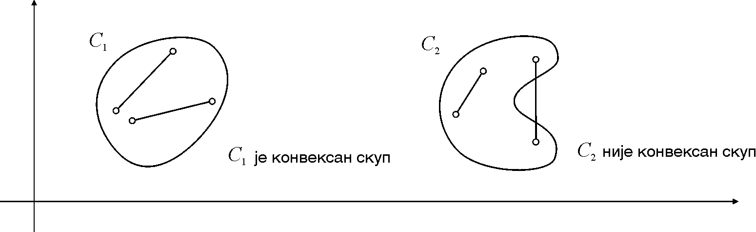
Konveksnost skupova
Konveksna funkcija:
i .
“grafik se nalazi ispod sečice”

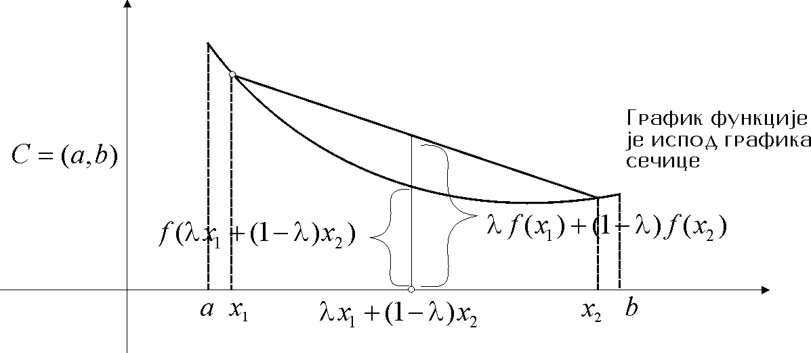
Konveksnost funkcije
Strogo konveksna funkcija:
, i .

Konkavna funkcija: konkavna konveksna

Ako je f diferencijabilna funkcija “grafik se nalazi ispod sečice” “grafik se nalazi iznad tangente”. To kaže sledeća teorema:

Teorema 1. f je konveksna

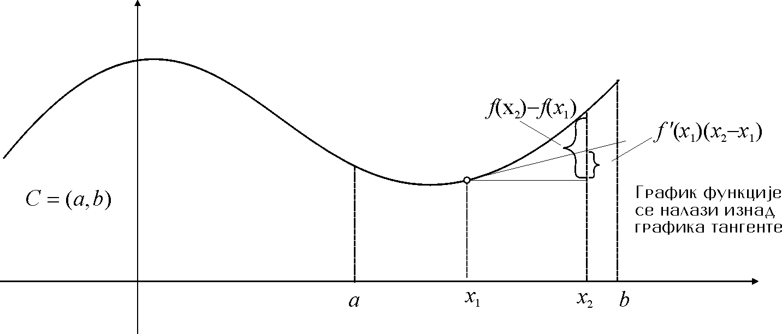
Konveksnost diferencijabilne funkcije na

Kako proveriti konveksnost funkcije?

Ako je funkcija dvaput diferencijabilna to je najlakše učiniti preko matrice drugih izvoda na sledeći način:

1) Naći glavne minore matrice . Ako su svi pozitivni na je strogo konveksna na C.
2) Ako je su svi glavni minori nenegativni a bar jedan je jednak nuli treba naći sve minore simetrične u odnosu na glavnu dijagonalu. Ako su svi simetrični minori nenegativni na je konveksna na C.

Navedena metodologija se zasniva na sledeće dve teoreme.

Teorema 2. Matrica je pozitivno definitna na C f je strogo konveksna na C.

Teorema 3. Matrica je pozitivno semidefinitna na C f je konveksna na C.

Napomena 1: Prema Silvestrovom kriterijumu pozitivna definitnost je ekvivalentna sa pozitivnošću glavnih minora. Važi i generalizacija Silvestrovog kriterijuma po kojoj je pozitivna semidefinitnost ( ) ekvivalentna nenegativnosti svih simetričnih minora. Ova generalizacija nije od velike praktične važnosti jer je za veće dimenzije broj simetričnih minora ogroman i provera je neizvodljiva.

Primer 1.

Simetrični minora reda 1: presek vrste 1, kolone 1
presek vrste 2, kolone 2
reda 2:

pozitivno semidefinitna f konveksna na

Primer 2. Linearne funkcije su konveksne, pa problem linearnog programiranja spada u klasu problema konveksnog programiranja.

Primer 3. Proveriti da se u primerima 1. u 3.1, 1. u 3.2 i 1. u 4.1 radi o problemima konveksnog programiranja
Regularnost

Najpoznatija su sledeća dva uslova regularnosti:

R1 (Sleterov uslov). Važi ako su u (NLP) funkcije ograničenja konveksne i postoji tako da je .

R2 . Važi u tački ako su linearno nezavisni, gde je skup indeksa aktivnih ograničenja u .

Napomena 1: Uslov R1 važi ili ne za problem u celini. Uslov R2 može u nekim tačkama važiti, a u nekim ne.

Primer 4. a)

Funkcija ograničenja je konveksna (zašto?). R1 važi (npr. ). R2 važi u svakoj dopustivoj tački.

b)

Jedina dopustiva tačka , i u njoj je ograničenje aktivno. Ne važe ni R1 ni R2.

Napomena 2: Vektori su linearno nezavisni ako važi implikacija
U slučaju implikacija se svodi na , odakle sledi da nula vektor narušava uslov linearne nezavisnosti (iz ne sledi ). U prethodnom primeru je , pa je uslov R2 u jedinoj dopustivoj tački narušen
Primer 5. Razmotrimo problem

Dopustivi skup je prikazan na slici.
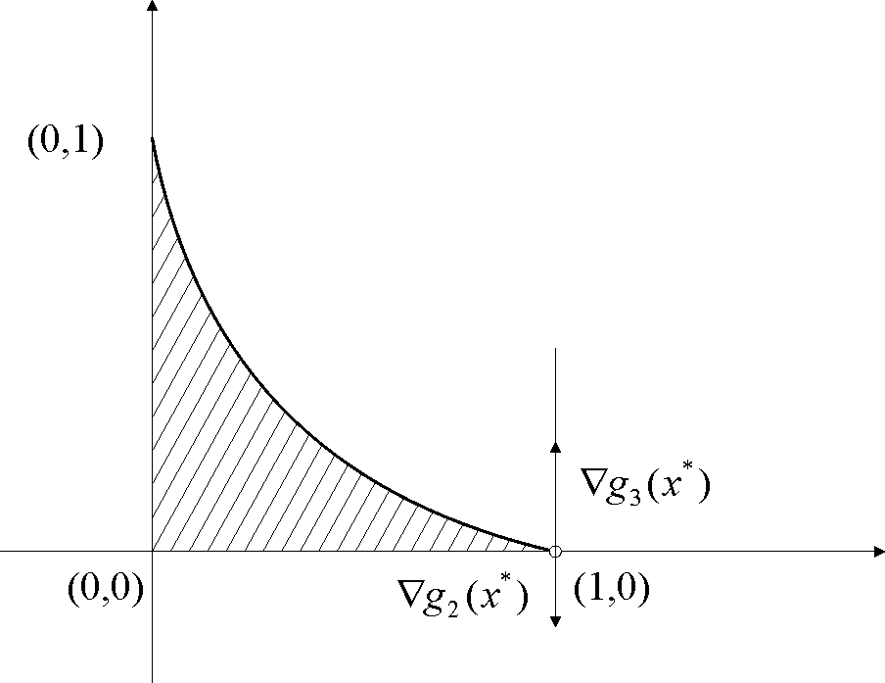
R2 ne važi u

Grafičkom metodom dolazimo do zaključka da je optimalno rešenje . Ograničenja problema su . S obzirom da funkcija nije konveksna ( jeste) ima smisla govoriti samo o uslovu regularnosti R2. Imamo da je

Proverimo linearnu nezavisnost gradijenta aktivnih ograničenja u .

1. U tački је

.

Kako se radi o linearno nezavisnim vektorima u važi uslov R2

2. U tački je

i opet se radi o linearno nezavisnim vektorima, tj. u važi uslov R2

3. U tački је

i radi se o dva linearno zavisna vektora, tj. u ne važi uslov R2.

Kun-Takerova teorema (Neophodni uslovi optimalnosti; Kuhn, Tucker, 1951). Poznata i kao Karuš-Kun-Takerova teorema.
Neka je lokalni minimum problema (NLP) i neka važi R1 ili u važi R2. Tada postoji tako da važi:

(i)

(ii)

(iii)

(iv)

Zaključak: Ako važi R1 ili u svim dopustivim tačkama važi R2 tada se svi kandidati za lokalni minimum nalaze medju rešenjima sistema:

(i)
(ii)

(iii)

(iv)

Napomena 3: se naziva vektor Lagranžovih množilaca.

Primer 6. Naći sve kandidate za lokalni minimum problema

Ovde je i uslov R1 važi na osnovu Primera 4 a) (za svako dopustivo x važi i uslov R2; interesantno je uočiti da sada u tački (0,0) nije aktivno ni jedno ograničenje, pa je uslov linearne nezavisnosti trivijalno ispunjen- uporediti sa primerom 4 b)). Imamo da je

,

i Kun-Takerovi uslovi se svode na

(i)

(ii)

(iii)

(iv) .

Vektorska jednačina (i) ekvivalentna je skalarnim jednačinama

odakle sledi i . Sledi i da je jer je zbog (iii) . Zbog (ii) iz sledi , tj. , pa je . Jedini kandidat za lokalni minimum je .

Sledeća dva primera ilustruju činjenicu da Kun-Takerova teorema ne mora važiti ako su uslovi R1 i R2 narušeni.

Primer 7. Razmotrimo problem

Ovde je . Na osnovu Primera 4 b) uslovi R1 i R2 ne važe.

Kun-Takerov uslov (i) u tački se svodi na

,

a takvo ne postoji.

Primer 8. Razmotrimo ponovo problem iz Primera 5. U optimalnoj tački ne važi R2. Kako je

Kun-Takerovi uslovi (i) i (ii) glase

(i)
(ii)

Iz (ii) je , pa se (i) svodi na sistem od dve jednačine

koji nema rešenja.

Ukoliko su sva ograničenja u (NLP) linearna mogu se izostaviti uslovi regularnosti:

Teorema (neophodni uslovi u slučaju linearnih ograničenja). Neka je u (NLP) , i=1,...,m. Neka je lokalni minimum. Tada postoji tako da važi (i)-(iv).

U konveksnom slučaju uslovi (i)-(iv) su istovremeno i dovoljni za optimalnost.

Teorema (dovoljni uslovi u konveksnom slučaju). Neka su funkcije konveksne. Ako u tački važe uslovi (i)-(iv) tada je globalni minimum problema (NLP).

Dokaz: Imamo:

( zbog konveksnosti funkcije f )

( zbog (i) )

= =

= ( zbog (iii) i konveksnosti funkcija )

) = ( zbog (ii) )

= ( zbog (iii) i )

Primer 9. Razmotrimo ponovo Primer 6. Na osnovu Primera 1 funkcija cilja je konveksna. Konveksna je i funkcija ograničenja . Tačka zadovoljava uslove (i)-(iv) je globalni minimum.

U slučaju da je dopustivi skup problema (NLP) zadat nejednačinama i jednačinama važi sledeća varijanta Kun-Takerove teoreme:

Kun-Takerova teorema (Neophodni uslovi optimalnosti za problem zadat nejednačinama i jednačinama)
Neka je lokalni minimum problema (NLP) i neka su vektori linearno nezavisni.
Tada postoje tako da važi:

(i)

(ii)

(iii)

(iv)

Napomena 4: Lagranžovi množioci koji odgovaraju jednačinama nisu ograničeni po znaku. Uslov je trivijalno ispunjen.

4.3. PRIMENA KUN-TAKEROVE TEOREME NA LP

Neka je dat problem linearnog programiranja (P) i njegov dual (D):

Neka su X i Y dopustivi skupovi problema (P) i (D).

Teorema (slaba dualnost). Neka . Tada je

Dokaz: Svodimo nejednačine na jednačine pomoću izravnavajućih promenljivih:
, . Dalje imamo:

(jer je )

(jer je )

Kako je sledi zaključak.

Posledica: Ako je za neko ispunjeno i
je optimalno rešenje (P), je optimalno rešenje (D).

Dokaz: Neka je proizvoljno. Važi je optimalno rešenje (P).

Neka je sada proizvoljno. Važi je optimalno rešenje (D).

Neke algebarske činjenice potrebne u daljem izlaganju.

1. U vektorskim formulama se podrazumeva da je x=( ) vektor kolona, tj.

2.

3. Ako je

i ako obeležimo sa vektore vrsta matrice ,tj.

matrica A se može napisati u obliku

4.

5.

6.

Primer 1.

Ekvivalentan zapis (P):

Tražimo gradijente funkcija cilja i ograničenja:

(koordinatni vektor, i-ta koordinata 1, ostale 0)

Neka je optimalno rešenje (P). Tada na osnovu Kun-Takerove teoreme postoje tako da je

(i)

(ii)

(iii)

(iv) .

Pokazaćemo: Lagranžovi množioci su koordinate optimalnog rešenja duala (D).

- Dopustivost:

(i) ( jer je zbog (iii) )
(zbog činjenice 6. )
.

Kako je uz to radi se o dopustivom rešenju problema (D).

- Optimalnost:

( zbog (ii) )

Na osnovu Posledice je optimalno rešenje (D).

Time smo dokazali sledeću teoremu

Teorema (jaka teorema dualnosti). Ako (P) ima optimalno rešenje (D) ima optimalno rešenje i važi
.
Napomena 1: Za par (P)-(D) postoje 4 mogućnosti:
- (P) i (D) imaju optimalna rešenja
- Funkcija neograničena odozdo na X, Y=∅
- Funkcija neograničena odozgo na Y, X=∅
- X=∅ , Y=∅

4.4. METODE KAZNENIH FUNKCIJA

Ideja: Dat je problem

(NLP)

Ako se uvede beskonačna kazna za napuštanje dopustivog skupa :

problem (NLP) se može zameniti problemom bezuslovne optimizacije

(BO)

S obzirom da se ne može računati sa , se aproksimira nizom kaznenih funkcija.

Spoljašnje kaznene funkcije: aproksimacija spolja

Unutrašnje kaznene funkcije: aproksimacija iznutra.

Napomena 1: Metoda kaznenih funkcija zamenjuje (NLP) nizom problema bezuslovne optimizacije. 1984. ovaj pristup primenjen je na LP. Rezultujuće metode (Interior Point Methods) su na primerima velikih dimenzija efikasnije od simpleks metode: simpleks metoda ima eksponencijalnu složenost, unutrašnje metode imaju polinomijalnu složenost.

a) Metoda spljašnjih kaznenih funkcija

Niz funkcija je niz spoljašnjih kaznenih funkcija za problem (NLP) ako za svako važi

(i)

(ii)

(iii)

(iv)

Geometrijska interpretacija niza spoljašnjih kaznenih funkcija data je na slici:
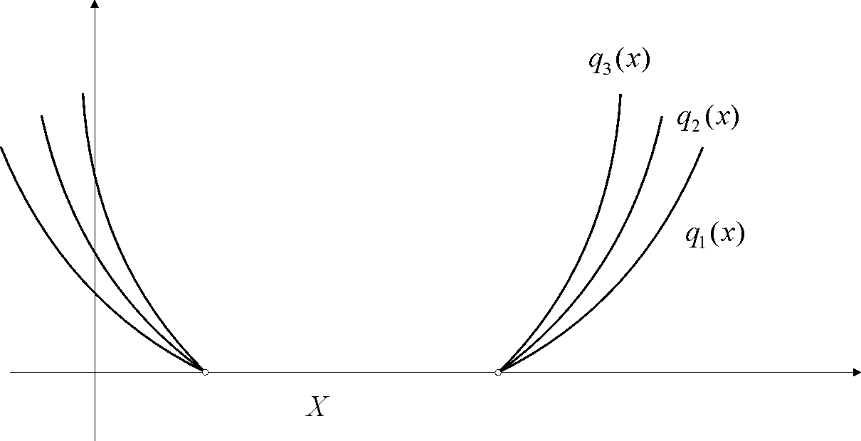
Niz spoljašnjih kaznenih funkcija

Problemu (NLP) se pridružuje niz problema

(BO)

Neka je sa označeno rešenje problema (BO).
Pod odgovarajućim pretpostavkama se može pokazati da , gde je rešenje (NLP)

Napomena 2. Ako za neko k važi tada je rešenje problema (NLP), tj. .

Sledi sledeći metodološki postupak: .

Algoritam 1 (Metoda spoljašnjih kaznenih funkcija).

Korak 0: Izabrati niz

Korak 1: .

Korak 2: Rešiti (BO). Označiti rešenje sa .

Korak 3: Ako STOP ( ).

U suprotnom, , ići na Korak 2

Izbor niza spoljašnjih kaznenih funkcija.

Najčešće:
gde je monotono rastući niz, .

Ako u (NLP) učestvuju i jednačine može se uzeti

Primer 1. Dat je problem
Lako se može videti da je rešenje . Potražimo to rešenje metodom spoljašnjih kaznenih funkcija. Neka je i neka . Tada je

.

Potražimo kao rešenje problema bezuslovne minimizacije funkcije . Problem ćemo rešiti analitički. Razlikujemo dva slučaja:

1. , tj. . Tada je

,

odakle je , što odbacujemo jer ne zadovoljava uslov .

2. , tj. . Tada je

,

odakle je . Kako ovo rešenje zadovoljava uslov , usvajamo ga, odnosno .
S obzirom da je imamo .

b) Metoda unutrašnjih kaznenih funkcija

Neka je sa označena unutrašnjost dopustivog skupa (oko svake tačke u postoji sferna okolina koja je čitava sadržana u ), a sa njegova granica . Niz funkcija je niz unutrašnjih kaznenih funkcija za problem (NLP) ako važi

(i)

(ii)

(iii) za svaki niz takav da .

Geometrijska interpretacija niza unutrašnjih kaznenih funkcija data je na slici.

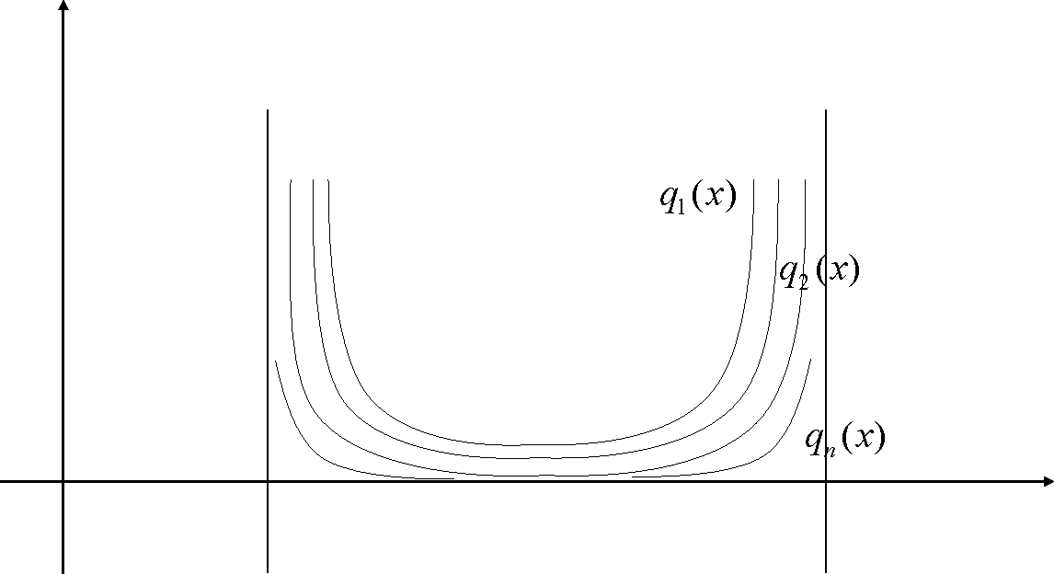
Niz unutrašnjih kaznenih funkcija

Problemu (NLP) se pridružuje niz problema

(P)

Neka je sa označeno rešenje problema (P). Pod odgovarajućim pretpostavkama se opet može pokazati da , gde je rešenje (NLP)

Napomena 3: (P) se može rešavati približnim metodama bezuslovne optimizacije jer se izlazak iz dopustivog skupa sprečava “barijerom”- kaznena funkcija raste pri približavanju granici.

Sledi sledeći metodološki postupak:

Algoritam 2 (Metoda unutrašnjih kaznenih funkcija).

Korak 0: Izabrati niz .

Korak 1:

Korak 2: Rešiti (P) i sa označiti rešenje.

Korak 3: , ići na Korak 2.

Izbor niza unutrašnjih kaznenih funkcija. Najčešće:
gde je monotono rastući niz, . Ako u definiciji (NLP) učestvuju i jednačine metoda unutrašnjih kaznenih funkcija nije primenljiva osim u slučaju kada se radi o linearnim jednačinama (na primer, u slučaju (LP)).

Primer 2. Razmotrimo zadatak iz Primera 1:

Uzmimo sada . Biće . Ponovo zadatak rešavamo analitičkim putem:

.

Odavde sledi kvadratna jednačina

odakle je

.

S obzirom da je pa ga odbacujemo i imamo , tj.

.

5. PRIBLIŽNE METODE ZA NELINEARNO PROGRAMIRANJE

5.1. BEZUSLOVNA OPTIMIZACIJA

Problem:

(BO)

Tipična svojstva metoda:

* Generišu niz po formuli

gde je niz pravaca, a niz koraka:
...

* Svaka tačka nagomilavanja niza zadovoljava . Ako je f konveksna funkcija tada je rešenje problema.

a) Metoda koordinatnog pretraživanja (Hooke-Jeeves)

Pravci pretraživanja: koordinatni pravci

Ideja: Koračaj istim korakom duž koordinatnih pravaca dok ima napretka. Zatim smanji korak.

Algoritam 1 (Hooke-Jeeves).

Korak 0: Izabrati . Staviti .

Korak 1: Ispitati da li postoji tako da je .
Ako postoji ići na Korak 2. U suprotnom ići na Korak 3.

Korak 2: , i ići na Korak 1.

Korak 3: i ići na Korak 1.

Kriterijum zaustavljanja: STOP ako je .

Primer 1.
itd.

Teorema 1. Ako je takvo da je skup ograničen i f je diferencijabilna na tada svaka tačka nagomilavanja niza generisanog Algoritmom 1 zadovoljava uslov .

b) Gradijentna metoda (Metoda najbržeg spusta, Košijeva metoda)

Ideja: funkcija najbrže opada u pravcu antigradijenta

minimalna vrednost dobija se za
.

Algoritam 2 (Koši).

Korak 0: Izabrati .

Korak 1: Izračunati

Korak 2: Naći kao rešenje jednodimenzionog problema

Korak 3: ići na Korak 1.

Kriterijum zaustavljanja: STOP ako je .

Teorema 2. Neka je skup ograničen, diferencijabilna na . Tada svaka tačka nagomilavanja niza generisanog Algoritmom 2 zadovoljava .

Primer 2. Neka je .

Imamo da je

(s obzirom da ovde nećemo koristiti u matričnim formulama možemo ga zapisati kao -torku).

,

,

je rešenje problema

Iz sledi .

Sada je .

Slično se nastavlja dalje računanje.

c) Njutnova metoda

Ideja:

– tačka minimuma funkcije . Tražimo je iz uslova:

Algoritam 3 (Njutn).

Korak 0: Izabrati .

Korak 1: Izračunati

Korak 2: Kao u Algoritmu 2.

Korak 3: Kao u Algoritmu 2.

Kriterijum zaustavljanja: Kao u Algoritmu 2.

Teorema 3. Neka je skup ograničen, f dvaput diferencijabilna na , pozitivno definitna matrica na . Neka je niz generisam Algoritmom 3. Tada ( jedinstveno rešenje (BO)).

Napomena 1: Ako je (Q pozitivno definitna matrica) tada Njutnova metoda nalazi minimum u jednom koraku.

Primer 3. Razmotrimo ponovo problem iz Primera 2. Imamo:

.

.

,

,

,

je rešenje problema

.

Iz sledi .

Sada je .

Kako je , optimalno rešenje je .

5.2. USLOVNA OPTIMIZACIJA

Mnoštvo metoda:
- ograničenja linearne jednačine (metoda zamene)
- ograničenja linearne nejednačine
- funkcija cilja kvadratna, ograničenja linearna (kvadratno programiranje)
- ograničenja nelinearne jednačine i/ili nejednačine

Približna metoda kaznenih funkcija ima univerzalnu primenu, tj. može se primeniti na većinu navedenih problema.

Algoritam približne metode kaznenih funkcija.

Korak 0: Izabrati niz kaznenih parametara i niz spoljašnjih ili unutrašnjih kaznenih funkcija (Ako je izabrana unutrašnja kaznena funkcija mora biti .)
Korak 1: Staviti (preciznost sa kojom se rešava k-ti problem)

Korak 2: Polazeći od kao početne tačke naći približno rešenje problema
nekim od algoritama bezuslovne optimizacije sa kriterijumom zaustavljanja:
STOP ako je

Korak 3: , ići na Korak 1.

Kriterijum zaustavljanja: STOP ako je .

Napomena 1. Problemi u Koraku 2 rešavaju se sa rastućom tačnošću nekim od algoritama bezuslovne minimizacije, koji je sa gledišta ovog algoritma “crna kutija”. Rešenje prethodnog problema je početna tačka za sledeći problem.
6. KVADRATNO PROGRAMIRANJE

Problem:

(QP)

1. Bez umanjenja opštosti može se pretpostaviti da je Q simetrična matrica jer se svaka kvadratna forma može izraziti preko simetrične matrice

()

2. .

3. Ako je Q pozitivno definitna matrica (svi glavni minori su pozitivni) je strogo konveksna funkcija, pa je (QP) problem konveksnog programiranja i Kun-Takerovi uslovi su potrebni i dovoljni za globalni minimum.

4. Ako je Q pozitivno semidefinitna matrica (svi simetrični minori su nenegativni) je konveksna funkcija i važi isto kao pod 3.

5. Ako je Q negativno definitna (f je strogo konkavna) i dopustivi skup je ograničen tada se svi globalni (i lokalni) minimumi postižu u ekstremnim tačkama dopustivog skupa ("kišobran"). S obzirom da su kandidati za globalne minimume ekstremne tačke, dovoljno je pretražiti konačan skup ekstremnih tačaka i naći one sa najmanjom vrednošću funkcije cilja. Kod primera malih dimenzija to je jednostavnije nego rešavanje sistema jednačina i nejednačina koji proističu iz Kun-Takerovih uslova. Slično se može postupiti u slučaju da je Q negativno semidefinitna.

6. Ako Q nije definitna kandidati za lokalne minimume se traže preko Kun-Takerovih uslova, koji su potrebni ali ne i dovoljni za optimalnost.

6.1. PRIMENA KUN-TAKEROVIH USLOVA

Ekvivalentan zapis QP:

Kun-Takerovi uslovi:
(i)
(ii)

(iii)

(iv)

(ii) se može zapisati kao

(jer je )

(jer je )

Kun-Takerovi uslovi u izmenjenom redosledu:

Nove oznake:

Kun-Takerovi uslovi u novim oznakama:

w M z q

Dobijen je tzv. linearni problem komplementarnosti

(LCP)
.

Rešenja (LCP) daju kandidate za lokalni minimum (QP). Ako je Q pozitivno definitna matrica, rešenje (LCP) daje globalno rešenje (QP).

6.2. REŠAVANJE PROBLEMA KOMPLEMENTARNOSTI

Pretpostavka: Q pozitivno definitna matrica

Ideja: Ako je može se uzeti rešenje (QP) je
U suprotnom, uvodi se veštačka promenljiva :

Odgovarajuća matrica je:

I faza: Pivotiranjem u koloni postiže se ulazi u bazu, jedan izlazi.

II faza: Uzastopno se pivotira dok se ponovo ne izbaci iz baze.

Pravilo izbora pivota: čuva se veza (tzv. komplementarnost) i pozitivnost desne strane (kao u simpleks algoritmu).

Pravilo za očuvanje komplementarnosti:
a) ako iz baze izadje u bazu ulazi
b) ako iz baze izadje u bazu ulazi

Primer 1. Rešiti problem
komplementarnim algoritmom. Parametri pridruženog problema komplementarnosti dati su sa
Matrica je pozitivno definitna
Matrica ovde glasi

I faza: pivot je u preseku četvrte vrste i kolone . Posle pivotiranja se dobija nova matrica:

U bazu je ušla kolona , iz baze je izašla kolona . Sledeća promenljiva koja postaje bazična je .
II faza: • pivot je u preseku vrste 3 i kolone . Posle pivotiranja dobija se matrica

U bazu je ušla kolona , iz baze je izašla kolona . Sledeća bazična promenljiva je .
• pivot je u preseku vrste 1 i kolone . Posle pivotiranja dobija se matrica

U bazu je ušla kolona , iz baze je izašla kolona . Sledeća bazična promenljiva je .

• pivot je u preseku vrste 4 i kolone . Nova matrica je

U bazu je ušla kolona , iz baze je izašla kolona i postupak se zaustavlja.

Optimalno rešenje problema komplementarnosti je .

Optimalno rešenje polaznog problema je .

7. PRIMENA NELINEARNOG PROGRAMIRANJA NA LP

Primalni problem:

(P)

a) Simpleks metoda (Dantzig, 1947)

Ideja: Obilazi temena dopustivog skupa dok ne dodje do optimalnog . Broj temena T eksponencijalno raste sa dimenzijom problema:

.

Važi ocena:
Ako je, npr. .

Naravno, simpleks ne obilazi sva temena, tako da se ova pesimistička prognoza ne mora ostvariti. Klee i Minty 1972 konstruišu klasu primera kod kojih simpleks mora da obidje sva temena, čime je pokazano da simpleks nije polinomijalan algoritam. Ipak, u praksi dobro radi.

b) Unutrašnje metode (Interior Point Methods, Karmarkar, 1984)

Ideja: Pažljiva primena metode unutrašnjih kaznenih funkcija na LP dovodi do polinomijalnih algoritama za LP (broj elementarnih računskih operacija potrebnih za rešavanje problema ograničen je stepenom funkcijom po dimenziji problema; stepene funkcije rastu mnogo sporije od eksponencijalnih!). Umesto po granici ide se kroz unutrašnjost dopustivog skupa.

Broj različitih unutrašnjih metoda veliki. Jednostavan primer- Gonzagina metoda.

Dualni problem:

(D)

Logaritamska kazna za problem maksimizacije

gde , tj. a sa su označene kolone matrice (tj. vrste matrice ).
Maksimizuje se nova funkcija cilja: .

Algoritam (Gonzaga, 1991)
Korak 0: Naći .
Korak 1:

Korak 2:
(jedan korak Njutnove metode za maksimizaciju funkcije polazeći iz )

Korak 3: , ići na Korak 1.

Posle koraka dobija se približno rešenje sa koga se može “skočiti” na tačno rešenje . Ukupan broj računskih operacija za dobijanje je manje ili jednako od
(L je ukupna dužina ulaznih podataka A, b, c u bitovima).

Nove metode su efikasnije od simpleksa za probleme velikih dimenzija. Novi softveri: simpleks + unutrašnje metode

Poredjenja sa simpleksom:

 |  |  | Simpleks |  | Unutrašnje metode
Problem | m | n | br. iteracija | vreme (sec) | br. iteracija | vreme (sec)
1 | 5831 | 7689 | 16041 | 664 | 41 | 132
2 | 2030 | 4883 | 11578 | 1459 | 42 | 621
3 | 6507 | 13610 | 27257 | 2017 | 30 | 133
4 | 3352 | 16298 | 8938 | 309 | 44 | 69
5 | 8335 | 21200 | 104687 | 12417 | 41 | 418
6 | 43387 | 106908 | 19935 | 7430 | 56 | 632
7 | 18800 | 38540 | 95857 | 19889 | 64 | 3688

8. CELOBROJNO PROGRAMIRANJE

Problem:

(CP)

gde su svi koeficijenti u celobrojni.

Karakteristike:

1. Ne postoji kriterijum optimalnosti

2. Dopustivi skup konačan, potpuna pretraga nemoguća ako je
problem većih dimenzija

Važan specijalni slučaj binarno programiranje:

Mešovito celobrojno programiranje: uslov celobrojnosti nametnut samo na neke od promenljivih.

Prva ideja: 1. zanemariti celobrojnost, 2. rešiti LP, 3. zaokružiti koordinate rešenja na najbliže cele brojeve. Može se dobiti nedopustivo rešenje, koje je na velikom odstojanju od optimalnog.

Primer 1:

Ako se izostavi uslov celobrojnosti i reši LP dobija se nedopustivo rešenje.
Jedina celobrojna dopustiva tačka je (0,0), i ona predstavlja rešenje problema.

Druga ideja: Prevodjenje problema na NLP.

1. uslov zamenjuje se uslovom
LP se na taj način prevodi na NLP, nekonveksan problem, mora se primeniti globalna optimizacija.

2. U slučaju binarnog programiranja uslov zamenjuje se uslovom . Opet dobijamo nekonveksan NLP.

Treća ideja: Problem ranca ima oblik:

Pokazuje se da se svaki problem (CP) može svesti na problem ranca postupkom zvanim agregacija. Dimenzije problema se uvećavaju.

Metode celobrojnog programiranja.

Nijedna od navedenih ideja nema praktični značaj. Metode celobrojnog programiranja se uglavnom zasnivaju na inteligentnoj pretrazi dopustivog skupa (za razliku od totalne pretrage, koja je nemoguća). Najvažnije klase metoda:
- metode odsecanja
- metode implicitne enumeracije
- metode grananja i ograničavanja
- metode grananja i odsecanja
- heuristike (ne garantuju nalaženje optimalnog rešenja)

Celobrojni poliedri.

U nekim specijalnim slučajevima do rešenja problema celobrojnog programiranja se može doći metodama LP. Naime, ako je skup dopustivih rešenja tzv. celobrojni poliedar (sva njegova temena imaju celobrojne koordinate) tada se do optimalnog celobrojnog rešenja može doći simpleks metodom.

Primer 2. Može se dokazati da je skup dopustivih rešenja transportnog problema

celobrojni poliedar, pa je ovaj problem rešiv simpleks metodom. Zahvaljujući specijalnoj strukturi problema za njega postoje posebno prilagodjene verzije simpleks metode.

Problem trgovačkog putnika

Neka je dato n koje treba da obiđe trgovački putnik tako da troškovi puta budu minimalni. Data je matrica , gde c_{ij} označava trošak puta od grada i do grada j. Pretpostavićemo da je problem zatvoren (putnik mora da se vrati u grad iz koga je pošao) i simetričan (cena puta od grada i do grada j je ista u oba smera). Takođe ćemo pretpostaviti da su svaka dva grada povezana putem. Ovo je najpoznatija varijanta problema.

Problem trgovačkog putnika spada u klasu NP-teških problema i za njega nije poznat polinomijalni algoritam. Zatvoren put koji obilazi sve gradove zvaćemo tura. Broj različitih tura je (n-1)!/2 jer cena ne zavisi od smera obilaska.

Primer 3. n=4

Problem trgovačkog se može modelirati na razne načine.

Formulacija 1.

Neka je

S obzirom da je u ovoj interpretaciji dovoljno je raditi sa promenljivih .

Celobrojni model M1:

Ovde je označava kardinalnost skupa S.
Prva grupa ograničenja garantuje da tura izlazi i ulazi iz svakog grada.
Druga grupa ograničenja sprečava da se tura raspadne na više disjunktnih pod-tura. Broj ovih ograničenja raste eksponencijalno sa dimenzijom problema. Obično se dodaju postepeno, samo ona koja su narušena.

Primer 4. .

Broj promenljivih : 15

Funkcija cilja: .

Ograničenja (1.1):

Ograničenja (1.2): Lako je videti da se u drugoj grupi bez umanjenja opštosti može pretpostaviti |S| ≥ 3, |S| ≤ |X| - 3

U našem slučaju je dovoljno razmatrati tročlane podsupove skupa {1,...,6}, kojih ima 20. Npr. skupu S = {1,4,5} odgovara ograničenje:

koje sprečava pod-turu
LP relaksacija modela M1 dobija se kada se ograničenja x_{ij}∈{0,1} zamene sa 0≤x_{ij}≤1.

Metodološki postupak

- Reši se LP relaksacija sa ograničenjima (1.1). Postepeno se dodaju ograničenja (1.2) dok se ne dobije tura.
- Ako sve promenljive u optimalnom rešenju LP relaksacije imaju celobrojnu vrednost dobijena je optimalna tura. U suprotnom ide se na 3.

- Primenjuju se tehnike grananja i ograničavanja (grananja i odsecanja) dok se ne dobije optimalna tura.

Formulacija 2.

Neka je

U ovoj formulaciji x_{ij} i x_{ji} nemaju isto značenje. Podrazumava se da je i ≠ j pa je broj promenljivih n(n-1)

Celobrojni model M2:

Uslovi (2.1) i (2.2) garantuju da putnik ulazi i izlazi iz svakog grada. Uslovi (2.3) sprečavaju pod-ture. Npr. ukoliko postoji pod-tura iz primera 4, orijentisana, na primer na način 1-4-5-1:
mora postojati i podtura koja ne sadrži grad 1. U ovom slučaju to je podtura koja spaja preostala tri grada, orijentisana, na primer na način 2-3-6-2:
Ovde je , što je nemoguće jer iz

sledi .

LP relaksacija modela M2 se kao i ranije dobija kada se ograničenja x_{ij}∈{0,1} zamene sa 0 ≤ x_{i j}≤1.

LP relaksacija M2 lakša je za primenu na problemima malih dimenzija. Za primera velikih dimenzija koristi se LP relaksacija M1 jer daje bolju donju ocenu optimalne vrednosti funkcije cilja. Programski paketi za egzaktno rešavanje problema trgovačkog putnika zasnivaju se na LP relaksaciji M1 kombinovanoj sa metodama odsecanja i grananja. Najveći do sad egzaktno rešen problem ima oko 75000 gradova (ali postoje problemi od 3000 gradova koji nisu reseni). Postoje i vrlo efikasne heuristike.

